# 团队成员

|  |  |  |  |
| --- | --- | --- | --- |
| 姓名 | 学号 | 联系电话 | 电子邮箱 |
| 任佳睿 | 2252836 | 13207262995 | 1650306859@qq.com |
| 胡家豪 | 2252835 | 15727198260 | 2015294440@qq.com |
| 李云智 | 2252837 | 13341855161 | 2356304063@qq.com |
| 韩明洋 | 2253206 | 18332639985 | 2253206@tongji.edu.cn |

# 系统功能

## 本地储存代码版本内容

在项目的开启阶段以及文件内容发生一定修改时，该插件会智能化地自动执行文件内容的保存操作，将这些内容安全地储存在其专属的插件目录下，具体形式为json格式的文件。若该目录下已存在与当前项目相对应的json文件，插件会在其后追加一个新的版本记录。插件设计了一套细粒度算法，该算法能够精准地判断何时需要保存新版本，以及如何高效存储，以确保所保留的版本既全面又不冗余。

## 用户交互界面

插件设计了一个可视化的用户交互界面，用于查看保存的代码版本，当用户在某一文件下点击查看按钮时，可以弹出一个界面，用户可以在左侧的目录栏中选择想看的版本，点击后可以在右侧显示出来，并可以与当前版本进行对比。

## Git细粒度跟踪

当用户在点击一个特定的按钮后，可以创建一个新的git分支，用于记录json保存的版本修改，并且用户可以手动对此分支进行合并操作，将多次commit作为一次commit合并回主分支，来保证主分支commit的整洁性。

# 系统设计

## 系统架构

项目主要引用了IDEA插件开发的官方库openapi，在处理文件和路径时使用了nio库，进行页面设计时使用了官方的ui库，进行git操作时使用了jgit库。

初始化模块：

位于localhistory文件夹下，涉及本插件的一些初始化操作，比如挂载监听器、设置项目等操作，以及加入了一些交互的按钮。

数据储存模块：

主要位于util文件夹下，涉及到一些工具函数的实现，比如获取对应文件的json路径、将文件版本转化为json数据、查询json数据等。此部分还设计了不同版本代码的对比算法，以此来进行保存决策。

交互界面模块：

在showDetail文件夹下，设计了一个用户交互界面，点击按钮启动，将对应文件的json数据储存的内容展示给用户。

Git跟踪模块：  
 在git文件夹下，可以创建一个新的git分支，在文件保存在json的同时进行git commit，对每次的修改进行git记录，并可以在适当时间进行合并。

## 工作流程

在插件启动后，首先进行插件的初始化操作，在toolmenu工具栏下添加了几个按钮，以及挂载文件监听器、启动轮转时间检测。然后在用户打开项目时，进行json的初始化，先在插件目录下创建专属文件夹，并将项目中的文件转化为json数据储存在该目录下。

当用户对文件内容进行修改时，系统将判定修改的幅度，在超过阈值时进行json储存。当用户点击页面按钮时，会弹出一个可交互界面，用户可以选择不同的版本进行查看。当用户点击git按钮时，会创建一个git分支，对保存在json的每一次修改进行commit，再次点击此按钮时，会将其合并回主分支，新分支的提交记录可以在点击左栏的一个按钮后启动。

## 数据结构与储存

数据结构在structure文件夹下，目前只记录了json中文件单次历史记录的数据结构，包括储存时间和文件内容。

json数据储存在插件目录下的专属文件夹下，防止用户对其进行不必要的修改。json数据的命名规则为：文件名去掉后缀+”_”+文件路径去掉\，用于标识区分不同文件对应的json文件。json文件记录了文件名、文件路径、不同版本的时间和内容、版本号，具体结构为下图：

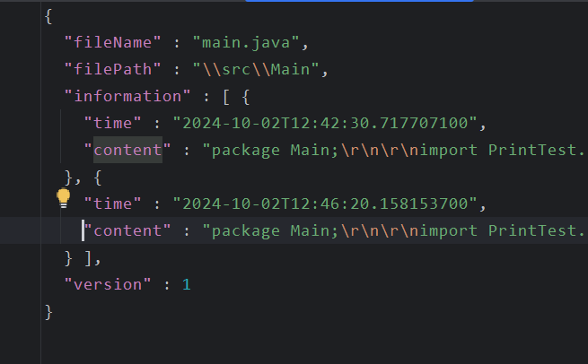

## 关键算法

本插件的核心算法是计算两个代码版本的区别程度，通过比较每一行的字符，计算有多少行有差异，得出一个百分比值，作为返回值用于判断是否要进行git保存。

插件会在多个位置触发json保存，有：单次修改触发、手动按钮触发、轮转时间触发、项目打开触发。同时在不同位置检测的阈值是不同的，来适应不同的工作环境。比如：单次修改阈值会更高，来对大型修改进行保存；轮转时间阈值会更低，保证一定时间的版本。详细阈值会保存在Alldata文件中。

## 开发流程

本项目开发共分为四个部分：文件转化json、细粒度算法、用户交互界面、git相关操作。具体流程为：

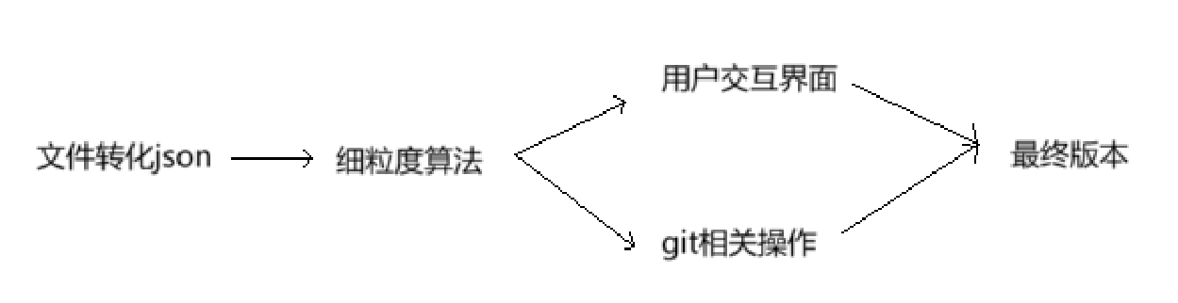

项目开源在github上，网址为[CChris152/tj_JavaEE_Assignment_A: 一个IDEA插件，用于查询代码的历史版本](https://github.com/CChris152/tj_JavaEE_Assignment_A)，以此为代码仓库协助团队成员进行协同开发。

# 简易用户手册

对文件进行修改，插件会自动对内容进行版本保存，同时，用户可以点击如下按钮进行手动保存：

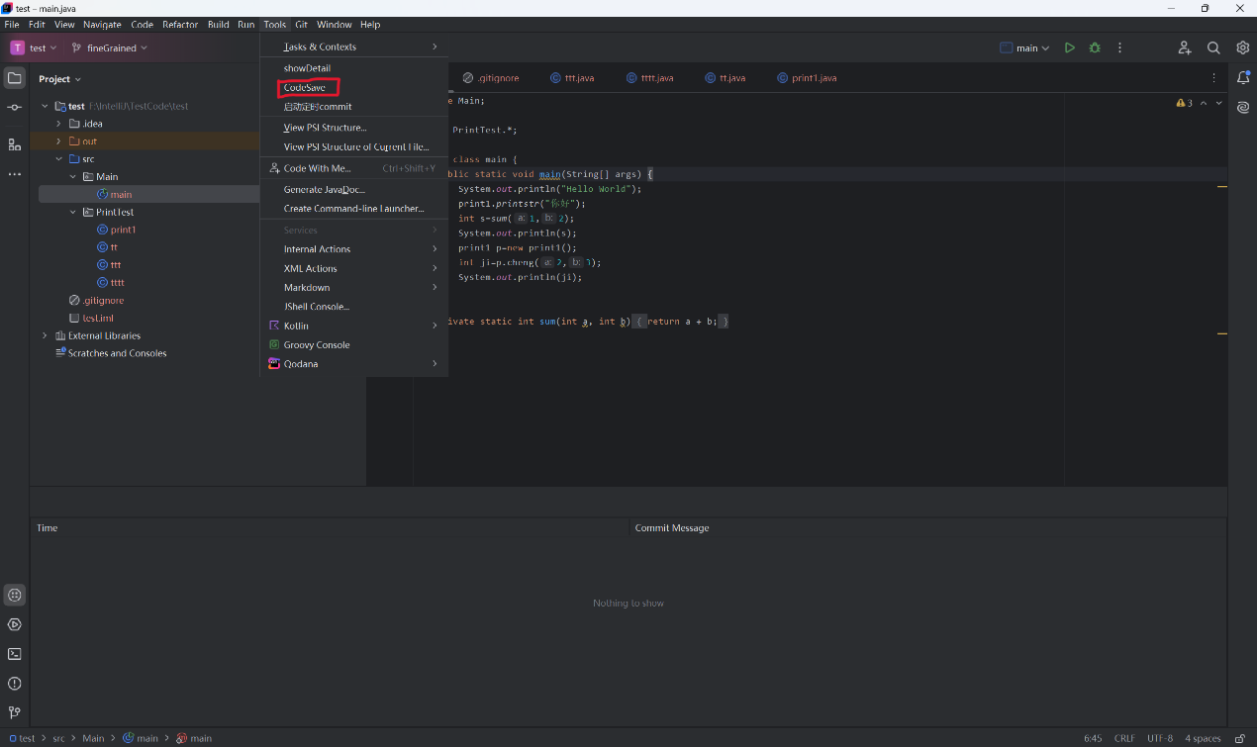

当提示如下内容后，即保存成功：

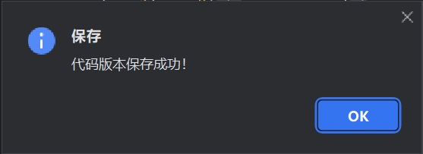

要查看保存的版本内容，需要在对应的文件下点击如图按钮：

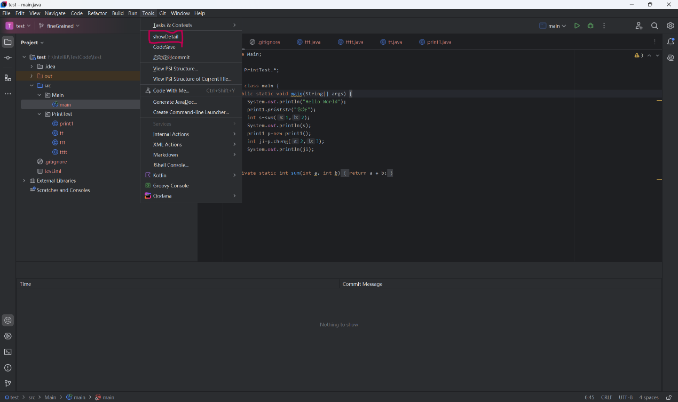

展示内容如下：  
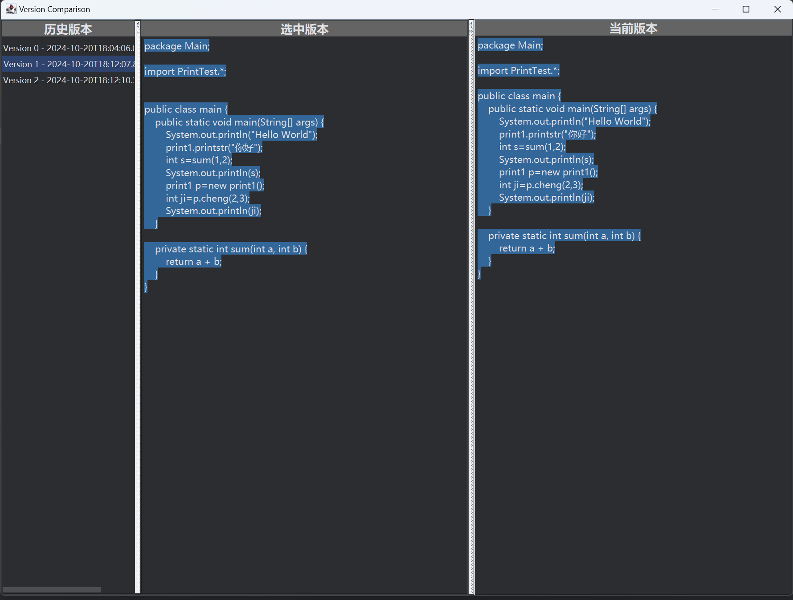

用户点击如下按钮创建git跟踪分支：

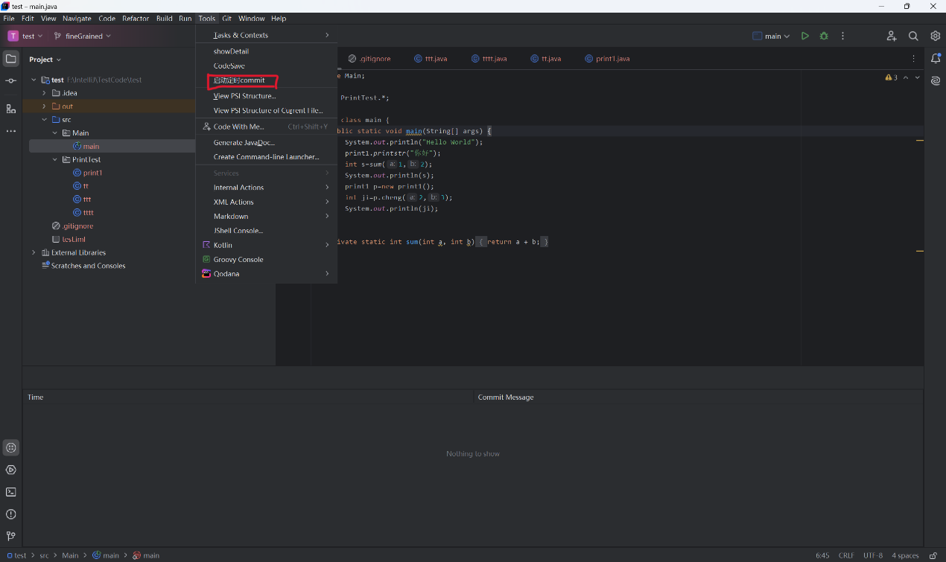

此后的json保存会作为git commit记录显示在下栏：

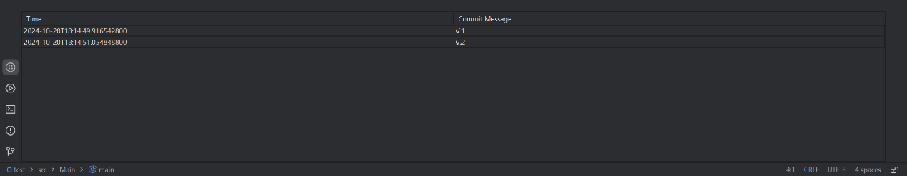

再次点击原按钮，即可合并回原分支：

